Un début d’année 2018 flamboyant pour le partenariat Zenith/Cohiba avec les éditions limitées Pilot Type 20

Le partenariat de Zenith avec le fabricant de cigares haut de gamme Cohiba réalise un début d’année flamboyant, à l’occasion de la 20ème édition du prestigieux Festival Habanos à Cuba, avec le lancement de deux éditions limitées audacieuses, inspirées du fameux modèle Pilot Type 20 : la Pilot Type 20 Extra Special Cohiba Maduro 5 Edition en or rose 18 carats et la Pilot Type 20 Chronograph Cohiba Maduro 5 Edition en bronze, respectivement limitées à 50 et 150 exemplaires.

2017 fut une année fructueuse pour Zenith qui a dévoilé plusieurs nouvelles références avant-gardistes, notamment deux superbes variantes du célèbre garde-temps Pilot caractérisé par des dimensions généreuses et un tempérament fougueux. Inspirée par l’esprit baroudeur des pionniers aériens que la Manufacture accompagnait dès les premières heures de l’aviation, cette montre de pilote à l’allure néo-rétro a décliné son style novateur en une version chronographe, la Pilot Type 20 Chronograph Extra Special, et une version automatique, la Pilot Type 20 Extra Special Special Edition.

Avec sa carrure virile en bronze, son moteur à haute fréquence El Primero et son cadran noir dotés de chiffres arabes en SLN à luminescence verte, la Pilot Type 20 Chronograph est la digne héritière des instruments embarqués développés par Zenith aux prémices de l’aéronautique – des instruments qui étaient alors réputés pour leur précision, leur robustesse et leur lisibilité optimale. Son homologue, la Pilot Type 20 Extra Special Special Edition, est équipée d’un calibre automatique Zenith Elite 679. Grâce à ses nuances élégantes et ses proportions idéales, celle-ci se prête naturellement aux variantes vintage les plus raffinées, sans toutefois jamais perdre de vue l’esprit d’aventure qui a forgé sa légende.
À l’instar des montres mécaniques, les cigares habanos s’inscrivent dans une longue tradition culturelle et sont l’expression par excellence d’un style de vie. Constitué de feuilles de tabac longuement vieillies aux saveurs corsées et revêtu de la cape classique Cohiba, le Maduro 5 ne fait pas exception à cette règle. Contre toute attente, le Maduro n’est pas un type de feuille mais une nuance de couleur obtenue grâce à une fermentation supplémentaire des feuilles de cape récoltées au sommet des plants de tabac cultivés à l’ombre. Le vieillissement des feuilles est également plus long. Les feuilles de cape utilisées pour la gamme Maduro 5 de la marque Cohiba sont spécialement vieillies durant cinq ans. Cohiba obtient ainsi la couleur et le goût maduro de qualité supérieure qui caractérisent les cigares Maduro 5.

Une prestance et une patine vintage en commun
Cette année, le partenariat amorcé en 2016 entre l’horloger suisse iconique et la marque phare de cigares cubains à l’occasion du 50ème anniversaire de cette dernière fait à nouveau des étincelles : quoi de plus naturel pour deux marques de luxe cultes, ayant en commun une certaine prestance et une patine vintage, que d’exprimer ces atouts à travers deux nouveaux garde-temps ?

C’est pourquoi, en hommage aux cigares légendaires haut de gamme et extrêmement prisés de Cohiba, ZENITH propose en 2018 la Pilot Type 20 Extra Special Cohiba Maduro 5 Edition ainsi que la Pilot Type 20 Chronograph Cohiba Maduro 5 Edition, deux nouvelles éditions parées de chaudes nuances d’or rose ou de bronze. Étanche jusqu’à 10 ATM et doté d’une réserve de marche de 50 heures, le fameux boîtier imposant possède une large couronne crantée, facilement réglable (ainsi que des poussoirs pour la Pilot Type 20 Chronograph Cohiba Maduro 5 Edition) et de généreux chiffres luminescents : avec de telles caractéristiques, les montres Zenith/Cohiba Pilot exhibent fièrement le génome d’une lignée de conquérants du ciel tout en reprenant les riches couleurs de la cape Maduro 5.
La Pilot Type 20 Chronograph Cohiba Maduro 5 Edition et son homologue en bronze, la Pilot Type 20 Cohiba Maduro 5 Edition, respectivement limitées à 50 et 150 exemplaires, arborent toutes deux les logos Zenith et Cohiba sur leur cadran noir sablé. Elles sont animées par des aiguilles des heures et des minutes plaquées or, complétées sur la Pilot Type 20 Chronograph Cohiba Maduro 5 Edition par une petite seconde à 9 heures, ainsi qu’une aiguille chrono centrale et un compteur 30 minutes à 3 heures. Le fond spécial en titane comporte le numéro de la pièce et une gravure de la manufacture historique de Cohiba*, « El Laguito », surmontée du célèbre nom « Cohiba Maduro 5 ». La touche finale de ces deux superbes pièces de collection est apportée par un bracelet en nubuck marron doublé de caoutchouc avec coutures spéciales et boucle ardillon en titane sur la Pilot Type 20 Chronograph Cohiba Maduro 5 Edition, et un bracelet en cuir d’alligator marron doublé de caoutchouc avec boucle ardillon assortie en or rose 18 carats sur la Pilot Type 20 Extra Special Cohiba Maduro 5 Edition.
S’il est vrai que les goûts demeurent une question très subjective dans tous les domaines, les fins connaisseurs de la gamme Maduro 5 ont des attentes extrêmement précises et pointues, et il en va de même pour leurs semblables férus d’horlogerie. Partageant cette même quête d’un style et d’une qualité d’exception, les aficionados de fins cigares cubains et de garde-temps éminents seront inévitablement fascinés par les nouvelles incarnations prodigieuses de ce partenariat – improbable mais extrêmement fécond – né entre deux industries tout à fait étrangères mais totalement complémentaires.
* S’il est possible de visiter la Manufacture Zenith au Locle, en Suisse, et de découvrir comment des mains humaines semblent insuffler la vie à un mouvement El Primero, la Manufacture de cigare « El Laguito » paraît virtuellement bouclée à Cubanacán, un quartier situé en périphérie de la capitale cubaine, La Havane. Cohiba ne cherche pas à protéger ses secrets mais veille à préserver une certaine quiétude pour ses quelque 300 collaborateurs qui doivent focaliser toute leur attention sur leur travail. Car un cigare Cohiba, comme les rares visites le démontrent de façon impressionnante, demeure un produit entièrement façonné à la main.

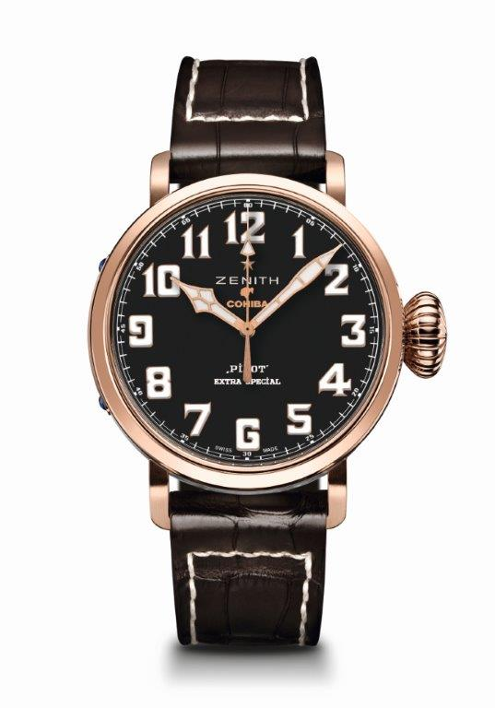
PILOT TYPE 20 EXTRA SPECIAL
COHIBA-MADURO 5 EDITION
DÉTAILS TECHNIQUES

Édition limitée à 50 pièces
en hommage à Maduro 5, collection haut de gamme de Cohiba

Référence : 18.2430.679/27.C721

MOUVEMENT
Elite 679, automatique
Calibre 11 ½``` (diamètre : 25,6 mm)
Épaisseur du mouvement : 3,85 mm
Composants : 126
Rubis : 27
Fréquence : 28 800 alt/h (4 Hz)
Réserve de marche : 50 heures min.
Finitions : masse oscillante avec motif « Côtes de Genève »

FONCTIONS
Heures et minutes au centre
Aiguille des secondes centrale

BOÎTIER, CADRAN ET AIGUILLES
Matériau : or rose 18 ct
Diamètre : 45 mm
Diamètre d’ouverture du cadran : 37,80 mm
Épaisseur : 14,25 mm
Verre : verre saphir bombé traité antireflet sur ses deux faces
Fond de boîte : or rose 18 ct gravé de la mention « El Laguito » (manufacture historique de Cohiba)
Étanchéité : 10 ATM
Cadran : noir, orné du logo de Cohiba
Index des heures : chiffres arabes en Super-LumiNova® SLN C1
Aiguilles : plaquées or, facettées et recouvertes de Super-LumiNova® SLN C1

BRACELET ET BOUCLE
Référence du bracelet : 27.00.2321.721
Bracelet en cuir d’alligator marron doublé de caoutchouc
Référence de la boucle : 27.18.0021.001
Boucle ardillon en or rose 18 ct

ÉDITION LIMITÉE À 50 PIÈCES

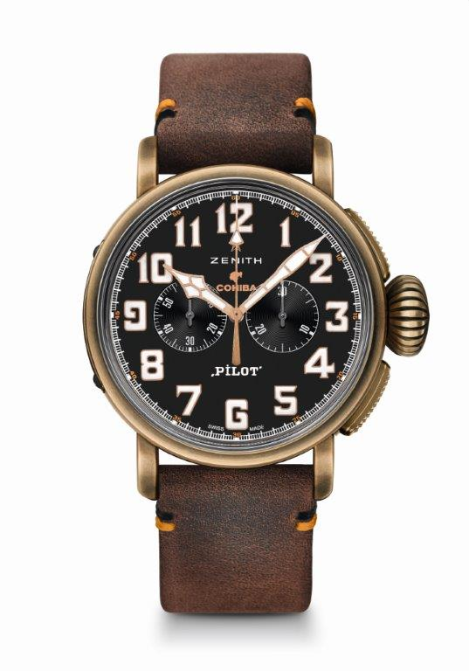
PILOT TYPE 20 EXTRA SPECIAL
CHRONOGRAPH COHIBA-MADURO 5 EDITION
DÉTAILS TECHNIQUES

Édition limitée à 150 pièces
en hommage à Maduro 5, collection haut de gamme de Cohiba

Référence : 29.2432.4069/27.C794

MOUVEMENT
El Primero 4069, automatique
Calibre 13 ¼ ``` (diamètre : 30 mm)
Épaisseur du mouvement : 6,60 mm
Composants : 254
Rubis : 35
Fréquence : 36 000 alt/h (5 Hz)
Réserve de marche : 50 heures min.
Finitions : masse oscillante avec motif « Côtes de Genève »

FONCTIONS
Heures et minutes au centre
Petite seconde à 9 heures
Chronographe :
Aiguille chrono centrale
Compteur 30 minutes à 3 heures

BOÎTIER, CADRAN ET AIGUILLES
Matériau : bronze
Diamètre : 45 mm
Diamètre d’ouverture du cadran : 37,80 mm
Épaisseur : 14,25 mm
Verre : verre saphir bombé traité antireflet sur ses deux faces
Fond de boîte : titane gravé de la mention « El Laguito » (manufacture historique de Cohiba)
Étanchéité : 10 ATM
Cadran : noir, orné du logo de Cohiba
Index des heures : chiffres arabes en Super-LumiNova® SLN C1
Aiguilles : plaquées or, facettées et recouvertes de Super-LumiNova® SLN C1

BRACELET ET BOUCLE
Référence du bracelet : 27.00.2321.794
Bracelet en nubuck gras marron doublé de caoutchouc
Référence de la boucle : 27.95.0021.001
Boucle ardillon en titane

ÉDITION LIMITÉE À 150 PIÈCES

